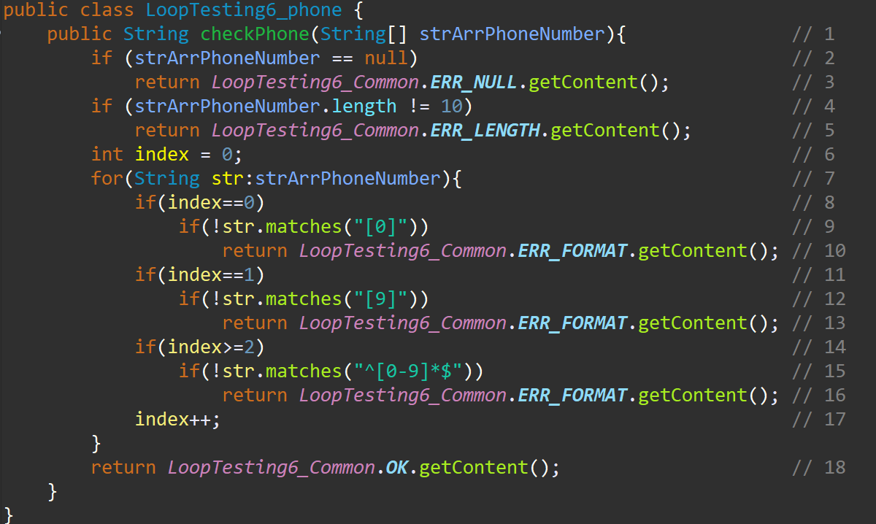**程式：**

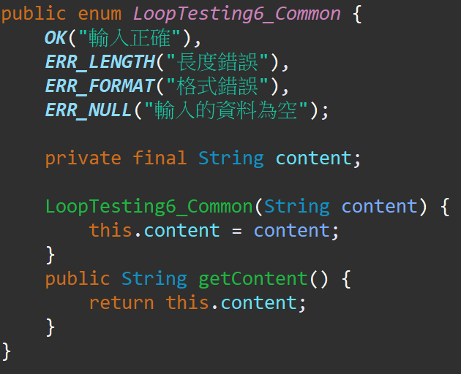

**test case 1 (測試案例 1)**

1) Input values(測試時候需要 控制資料的值): null

2) expected result(正確的結果): 輸入的資料為空

3) test program's result(程式執行後的結果): 輸入的資料為空

4) criteria analysis(測試目標的分析)

**2) graph coverage (Testing-Introduction.ppt p.36)**

**2-1) Edge Coverage: 1-2, 2-3**

**2-2) Edge-Pair Coverage: 1-2-3**

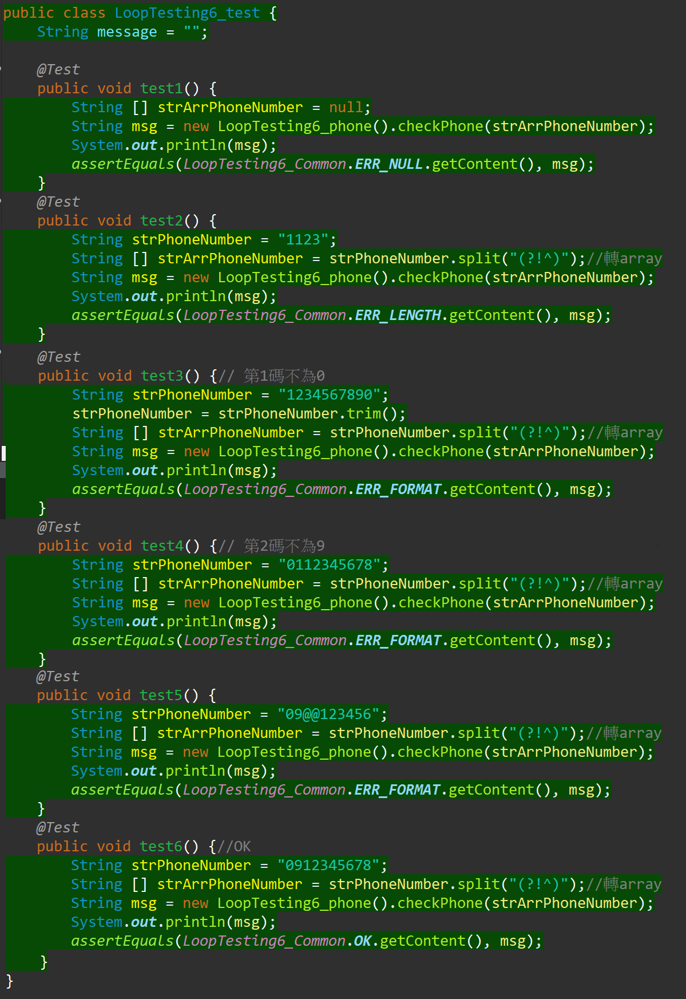**2-3) Path Coverage ((1)沒繞過迴圈): 1, 2, 3**

**test case 2 (測試案例 2)**

1) Input values(測試時候需要控制資料的值): 1123

2) expected result(正確的結果): 長度錯誤

3) test program's result(程式執行後的結果): 長度錯誤

4) criteria analysis(測試目標的分析)

**2) graph coverage (Testing-Introduction.ppt p.36)**

**2-1) Edge Coverage: 1-2, 2-4, 4-5**

**2-2) Edge-Pair Coverage: 1-2-4, 2-4-5**

**2-3) Path Coverage ((1)沒繞過迴圈): 1, 2, 4, 5**

**test case 3 (測試案例 3)**

1) Input values(測試時候需要控制資料的值): 1234567890

2) expected result(正確的結果): 格式錯誤

3) test program's result(程式執行後的結果): 格式錯誤

4) criteria analysis(測試目標的分析)

**2) graph coverage (Testing-Introduction.ppt p.36)**

**2-1) Edge Coverage: 1-2, 2-4, 4-6, 6-7, 7-8, 8-9, 9-10**

**2-2) Edge-Pair Coverage: 1-2-4, 2-4-6, 4-6-7, 6-7-8, 7-8-9, 8-9-10**

**2-3) Path Coverage ((2)有繞過迴圈): 1, 2, 4, 6, 7, 8, 9, 10**

**test case 4 (測試案例 4)**

1) Input values(測試時候需要控制資料的值): 0112345678

2) expected result(正確的結果): 格式錯誤

3) test program's result(程式執行後的結果): 格式錯誤

4) criteria analysis(測試目標的分析)

**2) graph coverage (Testing-Introduction.ppt p.36)**

**2-1) Edge Coverage: 1-2, 2-4, 4-6, 6-7, 7-8, 8-9, 9-10, 10-11, 11-12, 12-13**

**2-2) Edge-Pair Coverage: 1-2-4, 2-4-6, 4-6-7, 6-7-8, 7-8-9, 8-9-11, 9-11-12, 11-12-13**

**2-3) Path Coverage ((2)有繞過迴圈): 1, 2, 4, 6, 7, 8, 9, 11, 12, 13**

**test case 5 (測試案例 5)**

1) Input values(測試時候需要控制資料的值): 09@@123456

2) expected result(正確的結果): 格式錯誤

3) test program's result(程式執行後的結果): 格式錯誤

4) criteria analysis(測試目標的分析)

**2) graph coverage (Testing-Introduction.ppt p.36)**

**2-1) Edge Coverage: 1-2, 2-4, 4-6, 6-7, 7-8, 8-9, 9-11, 11-12, 12-14, 14-15, 15-16**

**2-2) Edge-Pair Coverage: 1-2-4, 2-4-6, 4-6-7, 6-7-8, 7-8-9, 8-9-11, 9-11-12, 11-12-14, 12-14-15, 14-15-16**

**2-3) Path Coverage ((2)有繞過迴圈): 1, 2, 4, 6, 7, 8, 11, 14, 15 ,16**

**test case 6 (測試案例 6)**

1) Input values(測試時候需要控制資料的值): 0912345678

2) expected result(正確的結果): 輸入正確

3) test program's result(程式執行後的結果): 輸入正確

4) criteria analysis(測試目標的分析)

**2) graph coverage (Testing-Introduction.ppt p.36)**

**2-1) Edge Coverage: 1-2,2-4,4-6,6-7,7-8,8-9,9-17-,17-7,7-8,8-9,9-11,11-12,12-17,17-7,7-8,8-9,9-11,11-14,14-15,15-17,17-7,7-18**

**2-2) Edge-Pair Coverage: 1-2-4, 2-4-6, 4-6-7, 6-7-8, 7-8-9, 8-9-11, 9-11-12, 11-12-14, 12-14-15, 14-15-17, 15-17-7, 17-7-18**

**2-3) Path Coverage ((2)有繞過迴圈): 1, 2, 4, 6,**

**7, 8, 9, 17,**

**7, 8, 9, 11, 12, 17,**

**7, 8, 9, 11, 14, 15, 17,**

**7 ,18**



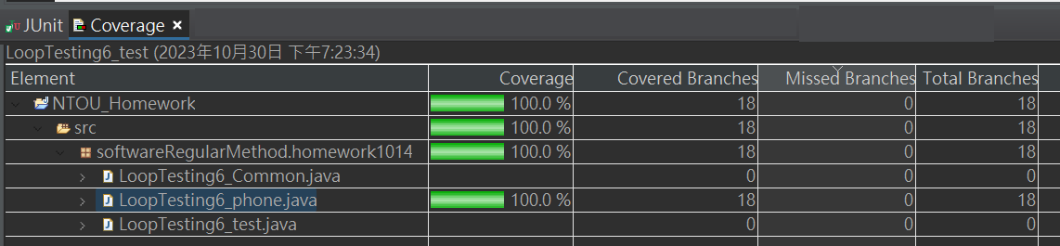案例總共涵蓋總共 Edges: 1,2,3,4,5,6,7,8,9,10,11,12,13,14,15,16,17,18

Edge coverage: 100%